我来帮你
撰写对象：许芷姝（2013.4.1）
撰写者：徐艺心
时间：2017.4.26
事件背景：户外活动回来后
一、注意（发生了什么）：
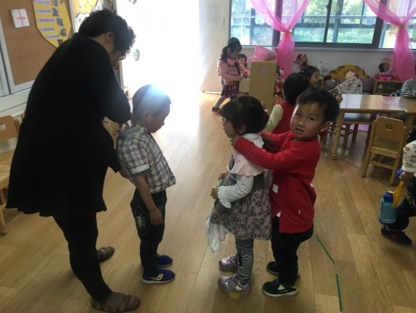
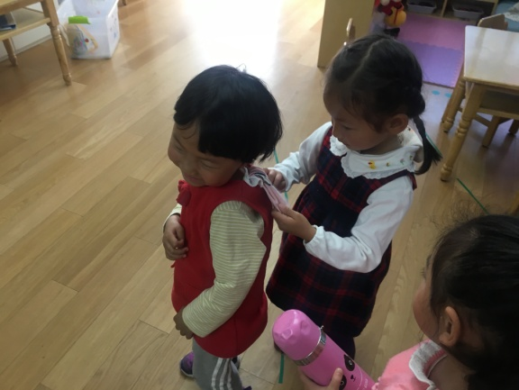

（图1） （图2）
户外活动回来之后，我提醒孩子们放好水杯去小便喝水，有垫背巾的拿过来请老师帮忙垫上，孩子们纷纷去做自己的事情，这时候，已经有好几个小朋友拿着垫背巾到老师这里来塞垫背巾，等的人比较多，优优在队伍里等的有些不耐烦，小声嘀咕了一句：“好多人呀！”这时候站在她身后的许芷姝对她说：“那我帮你垫，好不好？” 优优转头看了看许芷姝，皱着眉头说道：“你会垫吗？”“会呀！”许芷姝说道。于是许芷姝学着老师的样子将优优的垫背巾从上面塞了进去，塞得很费劲，接着又将手从优优的衣服下面伸上去，抓住了垫背巾的一角，往下拉了拉，勉强帮优优塞好了，完了还不忘说一句：“塞好了！”优优开心地跳了跳说：“谢谢！”许芷姝也很有礼貌的回应：“不用谢！”
二、识别（分析幼儿可能出现的行为）：
1.小班下学期，孩子的各方面自理能力都有了显著的提升，除了能够自己的事情自己做，还尝试去帮助别人做一些事情，事件中的许芷姝很乐于助人，愿意主动为小朋友提供帮助。
2. 老师从来没有教过小朋友如何塞垫背巾，但是许芷姝通过模仿习得了这一本领，学习能力较强。
3.两个好朋友一个帮助了别人，一个被别人帮助，完了之后都不忘使用礼貌用语，幼儿初步学会了与同伴进行交往。
三、回应（如何支持幼儿的行为）：
许芷姝具有较强的学习能力和乐于助人的品质，所以老师要在语言上给予孩子积极正面的回应，比如说可以在集体中对她这样的行为给予肯定和表扬，鼓励其他孩子向她学习，同时也可以再与她单独交流，提升她帮助别人的意识，将其好的行为继续延续下去。对于两个女孩充满礼貌的交往方式也可以向其他孩子进行渗透，鼓励孩子与他人礼貌交往。

